花蓮縣明義國民小學106學年度第二學期五年級社會科期中定期評量試卷

___年 ___班 座號：___ 姓名：__________家長簽名：__________得分：

- 選擇題：(每題2分，共72分)

- 清代來臺灣的移民，在拓荒的過程中，必須克服哪些困難？甲、渡海來臺的危險 乙、移民間彼此爭奪土地、水源 丙、移民沒有興建水圳的技術 丁、與原住民的相處問題 甲乙丙 乙丙丁 甲丙丁 甲乙丁。
- 清廷治臺初期，清廷對臺灣的治理，主要是為了達成下列哪一項目的，而頒布渡臺禁令？ 防止臺灣再次成為反清的基地 避免漢人和原住民通婚 防止臺灣的自然環境被破壞 防止臺灣人口過多。
- 清廷治臺初期，想移民來臺灣的漢人可能會遇到下列哪些危險？甲、海上氣候不佳，而發生船難 乙、被官兵追捕 丙、被原住民殺害 甲乙 甲丙 乙丙 甲乙丙。
- 李大同本來是清廷治臺初期，住在中國大陸沿海的居民，他們家世代經商，李大同最近想銷售一些貨物到臺灣，那麼他應該選擇何種產品，比較可能賺錢？ 稻米 蔗糖 布匹 鹿皮。
- 清代時會利用下列何者作為漢人和原住民田地的界線？ 立漢番界碑 建造蕃字洞 以樹林的左右來區分 以中央山脈的東西部來區分。
- 下列何者對清廷治臺時期，臺灣與中國大陸之間商業往來活動有正確的認識？ 苑芳：「中國大陸會將蔗糖銷售到臺灣來。」 以勝：「臺灣土地貧瘠，無法生產稻米，都從中國大陸進口。」 思宏：「臺灣是稻米的生產重鎮，還銷售到中國大陸。」 新慧：「因清廷的嚴格限制，中國大陸和臺灣之間少有商業往來活動。」
- 下列關於清代的教育制度，哪一項錯誤？ 最常使用的教材是現代詩 書院由清廷監督 私塾是當時最普及的教育機構 官方在府設立府學。
- 下列何者是早期臺灣先民，帶著故鄉神明來臺的主要原因？ 用來感化原住民
作為心靈上的依靠 避免思念故鄉 神像是家鄉最有價值的東西。
- 下列何者是早期廣東 潮州移民來臺時，所帶來的神明？ 開漳聖王 三山國王 保生大帝 關聖帝君。
- 佳綺要向法國學校的外國同學介紹臺灣的石獅、龍柱等藝術作品。請問：佳綺可以帶同學到哪裡參觀？ 三峽祖師廟 臺南 安平古堡 臺中 磺溪書院 新竹 金廣福公館。
- 衛文想要到去參訪清代時，官民合辦的教育機構，他應該到下列何處去才對？ 林本源園邸 漢番界碑 金廣福公館 磺溪書院。
- 有關清朝政府在臺灣設立的府學和縣學，下列敘述何者正確？ 屬於私塾類型的學校 目的在培養優秀人才 有收養棄嬰孤兒的功能 嚴格規定富家子弟才能入學。
- 下列何者是清代時，漢人渡海來臺時一起帶來的神明？ 三山國王 保生大帝 媽祖 以上皆是。
- 小康到臺南進行古蹟之旅時，看到許多西式建築的洋行。這些洋行是在哪一個時代興建的？ 荷 西時代 史前時代 清代 鄭氏時代。
- 在清廷被迫開放臺灣的四個港口中，關於地名的變化，下列何者錯誤？ 雞籠─基隆 滬尾─淡水 安平─臺中 打狗─高雄。
- 下列關於清末西方傳教士在臺貢獻的相關敘述，何者錯誤？ 使臺灣人接觸到不同的宗教信仰 引進西方醫療技術 在臺舉辦軍事訓練 投入教育事業，傳播西方文化。
- 「清末大稻埕的貴德街上，可看到許多婦女揀茶」此敘述與下列何者有關？ 大稻埕有許多天然的樟樹 臺灣北部是茶葉主要產地 馬偕創立理學堂大書院 英國在淡水 紅毛城設立領事館。

- 下列對於清廷治理臺灣後，所實施相關政策的敘述，何者正確？對於中國大陸沿海人民來臺，採開放的態度在施琅擊敗鄭氏後，馬上將臺灣設為行省 清代末期，派劉銘傳來臺灣籌備設省工作臺灣一直都屬廣東省所管轄。
- 王老爺是清末住在臺灣北部的商人，他聽說火車的速度很快，因此想利用火車到各地經商。請問：如果王老爺想要坐火車，他只能搭乘到哪一段鐵路？ 宜蘭到臺北 基隆到新竹 臺北到臺中 新竹到臺中。
- 劉銘傳在臺灣有多項建設，其中一項便是興建鐵路，下列對劉銘傳鐵路建設的相關敘述，何者正確？ 建高山小火車，以運送木材到平地 在糖廠與甘蔗園間興建運送甘蔗的小火車 在海邊修築軌道，以便運送鹽 建設基隆到新竹間的鐵路。
- 清廷統治臺灣後，所採取的政策與態度，下列敘述何者正確？ 一開始即不斷的積極開發與建設 初期採積極建設，後期才轉為消極措施 初期採消極措施，後期才轉為積極建設 全力發展商業貿易，將臺灣變成自由貿易區。
- 顏醫師的母親在他很小的時候就生病過世了，所以顏叔叔從小就立志要當個向病魔挑戰的醫生。從上面的敘述可以看出，顏醫師從事這份工作的主要目的為何？ 實現自己的理想 救活自己的母親 賺大錢 打發空閒時間。
- 花蓮縣 七星潭的廢棄柴魚工廠，經整修之後，轉型成為柴魚博物館，吸引了不少遊客到此一遊。請問：這是何種類型的創新？ 第一級轉型為第二級產業 第二級轉型為第三級產業 第三級轉型為第一級產業 第一級轉型為第三級產業。
- 我國在下面哪一項法律條文中，規範了勞工的法定工作時數，以保障勞工權益？ 中華民國憲法 民法 勞動基準法 健康保險法。
- 玉雯想要當一個麵包師傅，她應該要拿到下列哪一種證照比較合適？ 中餐烹調技術士證 烘焙技術士證 美容證照 營養師執照。
- 下列何者屬於工作創新的例子？ 農夫以勞力取代機械耕種 糕餅店老闆增設網路訂購服務 曉華將積蓄捐助給慈善團體 怡秀白天當美髮學徒，晚上繼續進修。
- 晨風目前在電器行上班，專門幫人維修電器類用品。請問：下列何者是他提升報酬的正確方法？ 跟有經驗的師傅學習，提升自己能力 考取維修人員的職業證照 到職業學校進修，學習新的技術 以上皆是。
- 下列何種現象，可以說是毫無節制的、追逐流行的消費行為？ 購買許多課外讀物 購買不同款式的手機，並且一直更換成最新的款式 看不同頻道的電視臺 烹調不同口味的食物來享用。
- 下列哪一項是合理的消費行為？ 名牌手錶限量推出，不管多少錢，我都應該立即訂購以免買不到 同樣一款收音機在不同的兩家店有不同的價格，我應該選擇價格較便宜的那一家，並索取保證書 超商推出鮮奶買十瓶送一瓶的活動，雖然我喝不完但還是先買再說 大賣場販售的水餃在特價，雖然標示已經過期，但為了省錢還是可以購買。
- 消費時態度應該要謹慎，並把握下列哪一個原則？ 便宜就買，多買多賺 需要就買，不評估自己能力 該用才用，該買才買 多買一點，不用的可以送人。
- 臺灣成為清朝的領土，是因下列哪一個事件所導致的結果？ 荷蘭人驅逐西班牙人 鄭成功攻打荷蘭 施琅攻打臺灣 清廷驅逐荷蘭人。
- 康生是清廷治臺初期，住在艋舺附近的貿易商人，當時他最有可能販賣下列哪一種貨物到中國大陸？ 藥材 布匹 五金 稻米。
- 下列哪一個人因為招募農民開墾宜蘭平原，對開發宜蘭有很大的貢獻？ 郭懷一 陳永華 鄭經 吳沙。

- 清廷治臺初期，臺灣的開墾的方向是怎麼發展？ 由北到南發展 由南到北發展 由北到東發展 由東到西發展。
- 下列哪一種戲劇是客家族群的代表藝術？ 採茶戲 歌仔戲 掌中戲 布袋戲。
- 清末時，清廷被迫陸續開放臺灣港口與西方進行貿易活動，其中位於現在高雄的是哪一個港口？ 滬尾 雞籠 打狗 安平。

二、看圖回答問題：(每個答案0.5分，共10分)

- 清代時臺灣與中國大陸通航，當時有些港口快速繁榮起來，請對照下圖，將港口名稱和代號填寫出來。
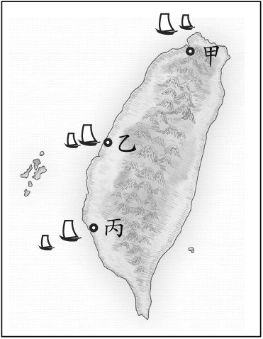
府城指的是現在的( )，位於圖中的( )。
鹿港指的是現在的( )，位於圖中的( )。
艋舺指的是現在的( )，位於圖中的( )。
- 下列有三個商品標章，請將標章的正確代號填入（ ）中：
(甲) (乙) (丙)
環保標章：（ ）
省水標章：（ ）
節能標章：（ ）

- 下列三圖是清代末期來臺的西方傳教士，請把他們在臺灣的事蹟，以代號填入各圖下面的（ ）中。

馬雅各 | 馬偕 | 巴克禮
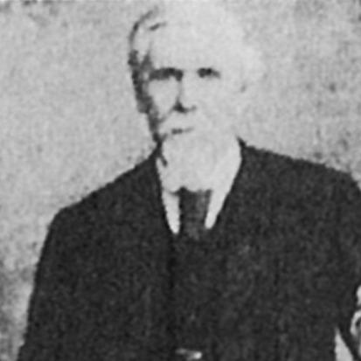 | 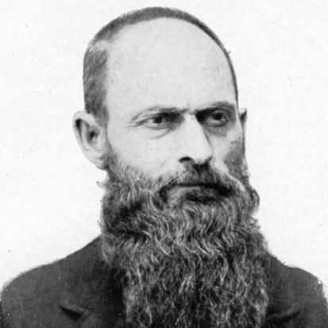 | 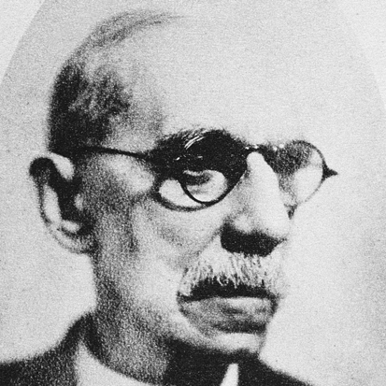
（ ） | （ ） | （ ）
甲.發行臺灣府城教會報。
乙.創建滬尾偕醫館。
丙.創立理學堂大書院。
丁.創立臺南神學院。
戊.創設臺灣第一家西醫院。

- 下列兩張圖是清代末期對臺灣的建設非常有貢獻的兩個人。請把他們在臺灣的建設，以代號填入各圖下方的（ ）中。

沈葆楨 | 劉銘傳
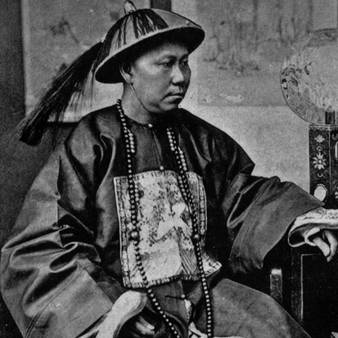 | 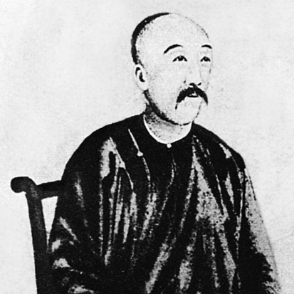
（ ） | （ ）
甲.基隆到新竹的鐵路
乙.臺北初設的電燈
丙.億載金城
丁.恆春城
戊.八通關古道
己.設臺北府

- 勾選題：(每個答案0.5分，共2分)

- 下列哪些是正確的消費行為呢？請在正確的□中打ˇ。
□選擇價格合理的商品。
□購買前，貨比三家。
□結帳前先看清楚商品標示。
□不管自己的經濟能力如何，仍大量購買昂貴商品。

四、活用題：(每個答案1分，共12分)

- 甲、建新是一名建築工人，他們家共有６個人：乙、爸爸在開餐館，丙、媽媽在市公所上班，丁、大哥從事遠洋捕撈漁業，戊、大姐在成衣廠上班，己、小妹則擔任旅行社的導遊。請你幫建新全家人分析他們所屬的產業分類，並將答案代碼填在適當的( )中，答案不可重複。
從事第一級產業的人有誰呢？（ ）
從事第二級產業的人有誰呢？（ ）
從事第三級產業的人有誰呢？（ ）

- 阿武是清代初期來臺的福建移民，和一起渡海的同鄉移民們找到了一塊荒地，建立起聚落，辛勤的開墾土地、從事農耕，努力在臺灣建立新家園。以下是阿武在臺灣生活遇到的情形，請先閱讀他碰到的狀況，找出正確的答案並在□中打ˇ。
（１）阿武和同鄉移民渡海來臺時，為了祈求平安，從家鄉帶來了一尊神明，後來生活安頓下來後，村民便決定建廟來奉祀。他們奉祀的這尊神明被視為醫神，村民及附近聚落的移民若水土不服、生病，就會來祭拜、祈求。請問他們奉祀的是哪一位神明？
□關聖帝君
□保生大帝
（２）多年後，阿武接到家鄉的來信，由於家鄉生活依然貧困，他的大哥阿坤亦將搭船來臺謀生。阿武深知渡海時的險惡，因此他向人打聽哪裡有祭拜媽祖的廟宇，想要為阿坤先向神明祈求平安。請問，阿武為何選擇祭拜媽祖？
□因為媽祖是海上的守護神
□因為媽祖會保佑信徒升官發財
（３）阿武後來在村民的介紹下結婚生子，他希望兒子念祖能識字懂禮，所以想送他上學。這時鄰鎮有間私人開辦的學校，他便讓念祖前往就讀。請問，這種私人興辦的學校稱為什麼？
□書院
□私塾
（４）承上題，念祖上學時通常會使用哪些教材？
□三字經、千字文等
□羅馬拼音與新港文書

- 清末開港通商後，許多外國人陸續進入臺灣，當時來臺的外國人多半為商人和傳教士，請閱讀以下兩人的經歷後，回答問題。
（ ）（１）美國商人亞歷斯來臺灣後，先觀察臺灣的地理環境和資源，之後便決定與北部的農民簽訂契約，生產某種商品，他並在滬尾設立洋行，將這些生產的商品運回美國銷售。請問，這樣商品最可能是以下哪一樣？ 茶葉 橄欖 蘭花。
（ ）（２）在大衛來臺以前，已經有不少傳教士進入臺灣，從事傳教或醫療等工作。大衛是被教會派遣來臺的傳教士之一，他來臺是到某位傳教士在臺南設立的神學院，協助培養當地的傳道人才，有時也協助編輯臺灣府城教會報。請問，大衛工作的神學院，是由哪一位傳教士所創立？ 馬雅各 馬偕 巴克禮。

五、高層次思考題：(每個答案2分，共4分)

- 近年來，臺灣各地經常在週末假日舉辦市集，這些販售作品通常具有獨特性，展現作者的巧思。以上這類型的工作者，在工作中展現什麼特質，為這個社會帶來更豐富多元的樣貌？ 傳承傳統文化 仿冒知名品牌 批發賺取差價 力求突破創新。
- 在彰化縣的二水鄉，有一個傳承三百多年歷史的跑水祭，其由來是為了感念先人尋找灌溉水源、興築水圳的恩德，同時也向上天祈求來年能風調雨順、生產豐收。因此祭典每年都在這座清代全臺規模最大的水利工程處舉辦，近幾年更演變為跑水節活動。從以上說明推測，這座水圳指的是臺灣的哪一座深具歷史意義的水利工程？ 八堡圳 白冷圳 瑠公圳 曹公圳。

